Учитель физики МОУ «СОШ №5» г. Всеволожска
Фефелова Ирина Васильевна

Конспект урока по теме:
«Расчет давления жидкости на дно и стенки сосуда»
7 класс

1) Приветствие учащихся, проверка готовности их к уроку.
2) Вопрос: Поднимите руку те, кто умеет плавать? А кто из вас умеет нырять? Скажите, пожалуйста, а на любую ли глубину может нырнуть человек? А почему? Что ему мешает?
Что нужно знать, чтобы ответить на этот вопрос? (Какое давление жидкости на разной глубине и какое давление может выдержать человек)- то есть формулу для расчета давления внутри жидкости.
Вопрос: Какая тема нашего урока? Что мы должны сделать на уроке?
Тема: «Расчет давления жидкости на дно и стенки сосуда»
- Получить формулу для расчета гидростатического давления;
- Научиться решать задачи на формулу гидростатического давления;
- Узнать где используется гидростатическое давление на практике;
- Учитель – познакомиться с гидростатическим парадоксом.
Если вы вспомните наш прошлый урок, то на нем шла речь о давлении в жидкости, и мы с вами сделали вывод – какой? (внутри жидкости существует давление и с глубиной давление увеличивается, а на одном уровне оно одинаковое).
Давление, производимое жидкостью на дно и стенки сосуда, называется гидростатическим.
Сейчас мы с вами попытаемся вывести формулу для расчета гидростатического давления и с помощью формулы докажем сделанные нами выводы, а чуть позже ответим на вопрос, который я вам задала в начале.
Вопрос: Как вы думаете: от чего может зависеть давление жидкости на дно и стенки сосуда? (учащиеся выдвигают гипотезы, учитель записывает версии на доске)

3) Вывод формулы: P=pgh

4) Вопрос: Скажите мне, пожалуйста, зависит ли давление жидкости от площади дна сосуда? Есть ли площадь дна сосуда в формуле? Нет, не зависит.
Оказывается, что если в сосуды с разной формой дна налить одну и ту же жидкость до одинакового уровня, то давление на дно сосудов будет одинаковым. Это явление было открыто французским ученым Блезом Паскалем в 1848 году и получило название «гидростатический парадокс» (парадоксом называют неожиданное явление, не соответствующее обычным представлениям).
Учебник стр.116 (+ слайд презентации)
Сделаем вывод: Проанализировав формулу, мы с вами видим, что давление жидкости на дно стенки сосуда зависит только от плотности жидкости, высоты столба жидкости, ускорения свободного падения и не зависит от площади дна сосуда, формы сосуда и массы жидкости, налитой в него.
Ваши предположения подтвердились или оказались неверными?!
Кто был прав?
5) Работа с формулой: Как рассчитать высоту столба жидкости? Плотность жидкости? ( Работа с треугольником - помощником.)
Закрепление знаний:
Вопросы: (отвечают на баллы, баллы выставляет в тетрадь ученик)
- Куда бы вы перелили сок из литровой банки, чтобы его давление на дно сосуда стало больше – в пятилитровую кастрюлю или литровую бутылку? Почему?
- В каком случае давление на дно бака больше: когда он заполнен керосином, бензином или нефтью (таблица плотностей стр. 63)? Ответ объясните.
- Почему пловец, нырнувший на большую глубину, испытывает боль в ушах?
- На рисунке изображены три сосуда, заполненные керосином. Что можно сказать о массах керосина в сосудах? О давлении на дно сосудов? О силах давления на дно сосудов?
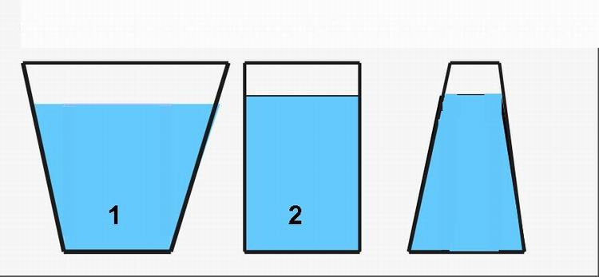

5.На рисунке изображены три сосуда с разными жидкостями. Площади дна сосудов равны. В первом сосуде находится вода, во втором спирт, в третьем – ртуть. В каком сосуде давление максимальное на дно сосуда? В каком минимальное?
6. Почему, если глубоководную рыбу быстро вытащить на поверхность моря, то ее внутренние органы раздуваются и рыба гибнет?
6) Решение задач:
Вопрос: Кто знает, где находится самое глубокое место на Земле, и какова его глубина?
1) В 1948 году швейцарский ученый Отто Пиккар сконструировал глубоководный аппарат – батискаф, который мог опускаться самостоятельно, без помощи корабля, погружаться в воду и всплывать на поверхность. В таком аппарате в 1960 году его сын Жак Пиккар достиг дна Марианского желоба в Тихом океане на глубине 11,5 км. Какое давление при этом испытывал батискаф?
(Ответ: Р = 1030*10*11500=118450000Па =1184,5МПА)
2) Дан график зависимости давления жидкости от высоты столба жидкости. Определите по графику, какая это жидкость? (ответ: 900кг/м³ - масло машинное)
Р, кПа

135
90
45
5 10 15 м
3) На какую глубину может нырнуть нетренированный пловец в озеро, если без последствий он выдерживает давление 10 кПа? (Ответ: 1 м)
7) Показ видеоролика: «На какую глубину может погрузиться человек?» - 2 минуты
8) Презентация «Аппараты для исследования морских глубин» - сообщение обучающегося – 2 минуты.
9) Контроль знаний: Работа с тестом – 3 минуты (2 варианта)
Потом взаимопроверка и разбор заданий: (2 минуты)
Критерии оценивания:
0-2 балла | 3 балла | 4 балла | 5 баллов
2 | 3 | 4 | 5

10) Домашнее задание:
Параграф №40, вывод формулы воспроизводить;
Упр. 17(3) решить; стр.120 «Это любопытно» прочитать.
*Рассчитайте силу давления молока или сока на дно пакета (пакет должен иметь форму прямоугольного параллепипеда)
11) Подведение итогов:
Выставление оценок за урок: по баллам – из тетради для фиксирования баллов.
Рефлексия: Прием «Улыбка»
Учитель: Закройте глаза и вспомните приятные моменты нашего урока. Я рада, что вы на протяжении всего урока были внимательны. Я хочу, чтобы все, кто работал хорошо, улыбнулись мне, а кто чувствует в себе потенциал работать еще лучше – поаплодировали себе!
12) Практическое задание:
А теперь давайте применим полученные знания на практике и выполним практическое задание:

Задание:
1) Рассчитайте давление воды на дно стакана.
(Что вам понадобится для этого – линейка и таблица плотностей)
2) Какой высоты столб спирта производил бы такое же давление?
Критерии оценивания: одно задание «4», два задания – «5».
Время выполнения – 8 минут.
Урок закончен. До свидания.!!!

